PONEDELJEK, 21. 12. 2020
PREDMET | NAVODILA | OPOMBE
MAT | ŠTEVILO TRI  Danes boš spoznal število 3. Na spodnji povezavi si poglej, kako se pravilno napiše število 3.  https://www.youtube.com/watch?v=Oiu8YcRFiAE&t=98s  K mizi prinesi 3 igrače.  Mami naj ti v zvezek za matematiko nariše število 3 čez celo stran zvezka, ti pa jo preriši z barvicami. Zraven nariši 3 žoge.  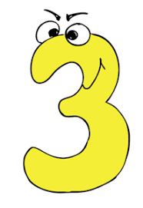 | Fotografijo opravljenega dela starši pošljejo po e-pošti.
SLJ | NOVOLETNO VOŠČILO  Oglej si voščilnice. Pomisli, katere praznike poznaš. Pred nami je božič, novo leto, po novem letu sledijo Prešernov dan, dan upora proti okupatorju, praznik dela, dan državnosti, dan reformacije, dan spomina na mrtve in že smo spet pri božiču in novemu letu.  Staršem opiši, kako praznuješ rojstni dan in novo leto.  Opiši kdaj, komu in kako voščiš.  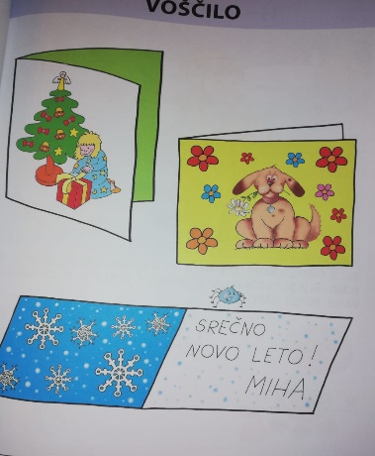  Ponovi glasove/črke, ki smo se jih že naučili.  Pri vsakem glasu poskušaj najti čim več besed, ki se začnejo na ta glas.  V velikem delovnem zvezku za grafomotorične vaje (PAJKEC PIKO) nadaljuj z vajami, tam kjer si nazadnje ostal in reši naslednjo stran. | Fotografijo opravljenega dela starši pošljejo po e-pošti.
SPO IN ŠPO | 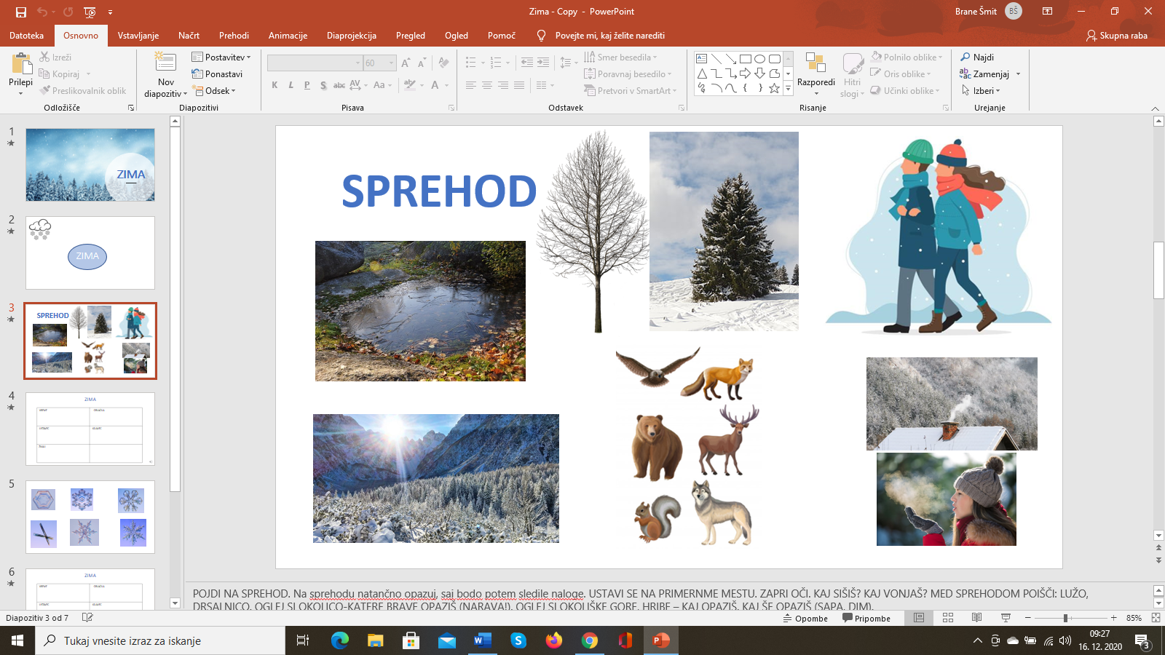  Pojdi na sprehod v naravo, gozd.  Ustavi se na primernem mestu:  - Zapri oči, kaj slišiš, kaj vonjaš?  - Med sprehodom poišči lužo, drsalnico (zmrznjena luža).  - Oglej si okolico. Katere barve opaziš?  - Oglej si okoliške gore, hribe. Kaj opaziš?  - Poglej, kako so oblečeni mimoidoči. V kaj so obuti?  - Primi sneg. Kakšen je?  - Ali slišiš kakšno žival? | Priporočam, da si starši zapišete na list in ga vzamete s seboj na sprehod.

